地域のサポートによる早朝学習会（ＯＳＰ）
ほそごう学園（池田市立細郷中学校）

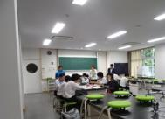
■ ＯＳＰ（Our School Project）のあらまし
１．実施場所
○ 理科第一教室
２．実施日等
○ 毎週 火曜日、水曜日、木曜日 午前7時45分より
３．活動内容
○ 全学年対象の早朝学習会（希望制）
○ プリント学習、自習、英検や英会話の勉強、教科の先生への質問等
○ 地域や大学生のボランティア、先生方が生徒の学習をサポート
○ 早朝だけでなく、放課後や土曜日に学習会を行うこともある

★卒業生・保護者・保護者ＯＢ・ＯＧを中心にした学校支援組織ＯＳＰ★

8年前、卒業生の「母校のために何かできることはないか」という言葉からＯＳＰの活動が始まりました。スタッフは、卒業生・保護者・保護者ＯＢ・ＯＧ。早朝だけでなく、二学期からは放課後、土曜日にも学習会を開きます。1年生から3年生まで希望する生徒が学校の授業が始まる前に登校し、プリント学習等自主学習に取り組んでいます。取材当日も、生徒たちはそれぞれの学習に取り組んでいました。学校の先生も、プリントを用意したり、子どもたちの勉強を見てくれていました。Ｏｕｒ Ｓｃｈｏｏｌ Ｐｒｏｊｅｃｔの名前のとおり、「ほそごう学園をわたしたちのまちの学校」として支えていこうとしておられる取組みでした。

ＯＳＰの早朝学習会に行ってきました！
地域ボランティアさんより
中学生との関わりがとても楽しいです。学校の外で出会った時に「○○さーん」と呼んでくれたり、受験期には、「受かったでー！」と声を掛けてくれたりします。「明日も来るわ」という生徒の言葉に、担当でない日まで来てくれるスタッフもいて、皆、自分にできることなら何でもしたいと思っています。

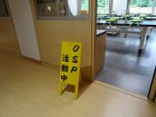
「ＯＳＰ活動中」の看板
取材当日は20名を超える生徒が参加していました。すごい！

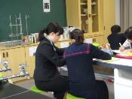
私も中学生の頃に、
この学習会に参加していました！
（大学生ボランティアさん）
学校より
ほそごう学園は、学校を応援してくれる方々がとても多い地域です。ＯＳＰが協力してくださっていることは、とてもありがたく思っています。また、学習面のサポートだけでなく、教師、保護者以外の「大人」と関わる機会、生徒たちの居場所にもなっており、様々な面で意義のある活動をしていただいていると感じています。

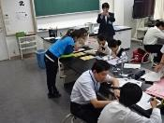
地域、大学生ボランティア、先生が生徒の学習をサポートしていました。

